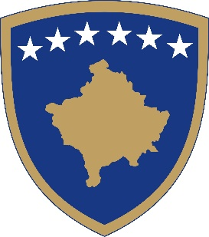
Republika e Kosovës
Republika Kosova - Republic of Kosovo
Qeveria - Vlada - Government

Ministria e Punës dhe Mirëqenies Sociale
Ministarstvo Rada i Socijalne Zastine. – Ministry of Llabour and Social Welfare
_____________________________________________________________________________________________

Na osnovu odredaba Zakona o Agenciji za Zapošljavanje Republike Kosova, Pravilnika o pravima, odgovornostima, polje delovanja, praćenju rada i izveštaje pružaoca ne-javnih usluga za zapošljavanje, kao i Administrativnom Uputstvu o licenciranju ne-javnih pružaoca usluga za zapošljavanje, Departman Rada i Zapošljavanja koji radi u okviru Ministarstva Rada i Socijalne Zaštite:

OBAVEŠTAVA

Sve zainteresovane stranke da je ponovo počeo proces registracije i certifikacije pružalaca ne-javnih usluga prema važećem zakonodavstvu.

Obrazac za prijavu uzima se je na dole navedenoj adresi MRSZ-a.

Popunjeni prijavni formular i kompletirana dokumentacija treba dostavljati na sledećoj adresi:

Ministarstvo Rada i Socijalne Zaštite
Priština Ul. UÇK. Br. 1.
I Sprat, Kancelarija Br. 100.

Za dodatne informacije, možete nas kontaktirati na broju: 00 38 200 26 153, ili na e-mail adresu: Taulant.Selmani@rks-gov.net.

